Cách làm kim chi dưa chuột ngon đúng chất Hàn Quốc
Nguyên liệu làm kim chi dưa chuột
- 20 quả dưa chuột
- 1 chén muối
- 10 chén nước
- 2 chén lá hẹ
- 1 chén hành xanh
Hỗn hợp gia vị
- 1 chén ớt bột
- 6 thìa nước mắm hoặc thay bằng gia vị cũng được
- 6 thìa đường
- 6 thìa nước
- 2 thìa tỏi băm
- 2 thìa gừng băm
Cách làm làm kim chi dưa chuột
Rửa sạch dưa chuột. Bạn nên chọn quả dưa sáng màu, không quá phình to. Nếu chọn được quả ngắn đều nhau thì tốt còn không bạn có thể lựa quả dài rồi cắt đôi.
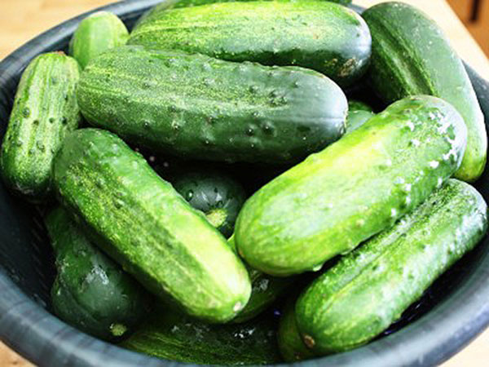
Cắt núm hai đầu bỏ đi, sau đó dùng dao bổ dọc quả dưa hình chữ thập, nhưng bạn nhớ không cắt rời mà để lại khoảng 1 cm ở phía đáy sao cho quả dưa tách làm tư nhưng các miếng không rời nhau.
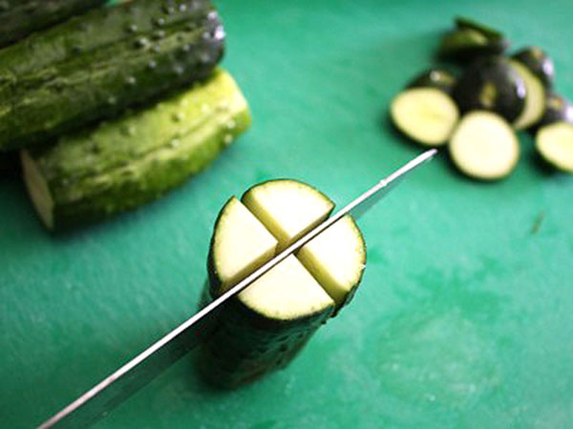
Dưa chuột còn rất tươi, bước tiếp theo là chuẩn bị chần nước muối.
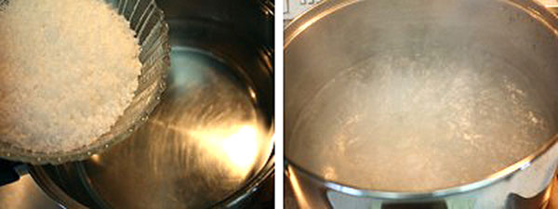
Đun sôi 10 bát nước với 1 bát muối to
Đổ chỗ nước muối sôi vào chần dưa chuột. Để dưa ngâm trong nước nóng như vậy trong khoảng 50 phút. Bước này rất quan trọng vì nó giúp dưa mau ngấm lại vẫn giòn.
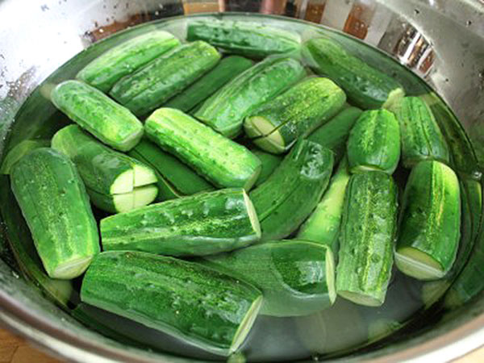
Sau 50 phút, bạn đổ nước muối đi, rửa lại dưa chuột 1 lần bằng nước lạnh rồi để ráo.
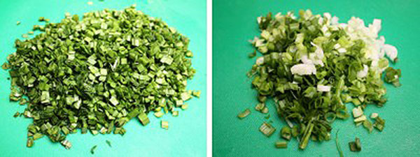
Chuẩn bị hỗn hợp để ướp. Thái nhỏ lá hẹ và hành sao cho được 2 chén lá hẹ và 1 chén hành. Nếu muốn màu đẹp hơn bạn có thể thái thêm cà rốt vào.
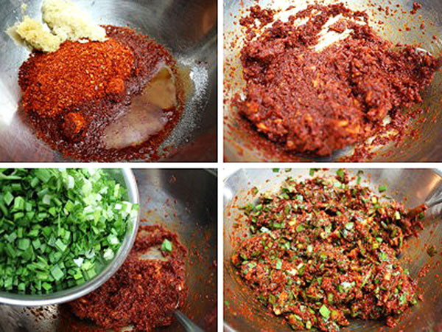
Lấy 1 cái bát to cho 1 chén ớt bột, 6 thìa nước mắm (hoặc thay bằng gia vị), 6 thìa nước, 2 thìa đường, 2 thìa tỏi băm và 2 thìa gừng băm vào.
Trộn đều các nguyên liệu
Cho chỗ hành và hẹ vừa thái nhỏ vào hỗn hợp, tiếp tục trộn đều
Nhẹ nhàng tách quả dưa ra, nhồi phần hỗn hợp vừa trộn vào giữa.
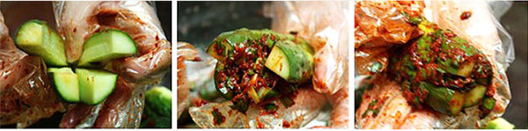
Rồi bôi đều hỗn hợp gia vị ra ngoài quả dưa một lần nữa.
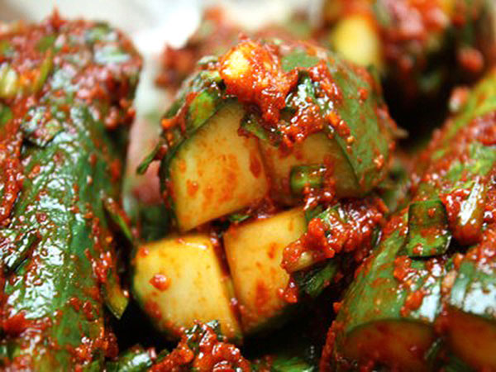
Làm lần lượt đến hết chỗ dưa chuột đã chuẩn bị.
Xếp dưa kim chi vào một cái hộp, để bên ngoài qua một đêm cho ngấm rồi sau đó bảo quản trong tủ lạnh để ăn dần.
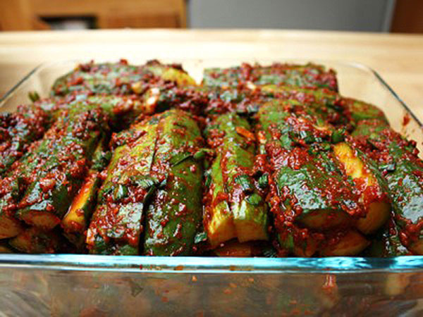
Ăn kim chi dưa chuột với cơm ngon tuyệt.
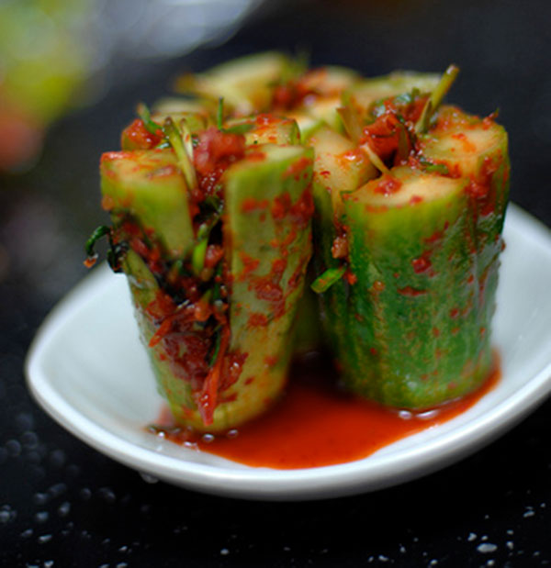
Bạn có thể bớt phần ớt bột nếu không ăn được cay.

